**Protocolo de entrega de alimentación JUNAEB Likankura**

En función de la emergencia sanitaria que nos afecta en estos momentos, como comunidad nos vemos en la obligación de resguardar la salud de quiénes colaboran en la importante labor de entregar la alimentación que entrega JUAEB a los beneficiarios del programa. Es en función de la seguridad y el bienestar de nuestro equipo de trabajo, que se elabora el siguiente protocolo con las acciones que entreguen la mayor seguridad posible para evitar el contagio del COVID-19, al momento de la entrega de alimentación JUAEB y material pedagógico impreso para los estudiantes, donde la entrada es por calle Palena #1741.

**Para ingresar al establecimiento:**

1. Solo debe entrar al establecimiento una persona por familia para hacer el retiro de la alimentación y sin niños, si viene otro adulto debe esperar afuera según las indicaciones.
2. Llevar puesta mascarilla facial que cubra de la nariz al mentón y lápiz personal para realizar la firma del documento.
3. Respetar la distancia de 2 metros ubicada fuera del establecimiento.
4. Esperar por la puerta izquierda del establecimiento el llamado de quién solicita los datos.
5. Ubicarse siempre en los límites establecidos detrás de los mesones de atención y de entrega, el cual será limpiado periódicamente con amonio cuaternario.
6. Presentar su permiso temporal, el cual lo puede solicitar en la página [www.comisariavirtual.cl](http://www.comisariavirtual.cl) colocando la opción 07 Permiso Temporal Individual – Retiro de alimentos y textos escolares desde organismos públicos, para luego ingresar los datos personales de quién retira.
7. Nombre, Rut y curso de estudiante beneficiario.
8. Nombre y firma de quién retira.
9. Retirarse con su mercadería hacia fuera del establecimiento por donde se indica, llevándose la caja entregada. No se puede abrir la caja dentro del establecimiento por medidas de seguridad.

**Turnos para la entrega**

|  |  |  |  |
| --- | --- | --- | --- |
| **Día** | **Objetivo** | **Personal** | **Función que cumplir** |
| **1** | Recepción de la mercadería | **2** | * Recibir cajas de mercadería. * Contabilizar mercadería y entregar reporte para la entrega a los días posteriores. |
| **Total 2** |
| **2** | Entrega de alimentación y material pedagógico a estudiantes de pre-básica y primer ciclo | **2** | * Imprimir y preparar el material pedagógico. |
| **1** | * Aseo y ornato de los lugares utilizados del establecimiento. |
| **1** | * Recepción de datos para dar aviso de cuantas cajas y que material se debe entregar. |
| **1** | * Organización de material pedagógico de entrega por curso, cajas de materiales REDUCA y material JUNAEB. |
| **1** | * Resolver dudas, entrega de información y entrega de material pedagógico correspondiente. |
| **1** | * Traslado de mercadería desde comedor-bodega hasta mesa de recepción y entrega de mercadería. |
| **Total 7** |
| **3** | Entrega de alimentación y material pedagógico a estudiantes de segundo ciclo y rezagados | **1** | * Aseo y ornato de los lugares utilizados del establecimiento |
| **1** | * Recepción de datos para dar aviso de cuantas cajas y que material se debe entregar. |
| **1** | * Organización de material pedagógico de entrega por curso, cajas de materiales REDUCA y material JUNAEB. |
| **1** | * Resolver dudas, entrega de información y entrega de material pedagógico correspondiente. |
| **1** | * Traslado de mercadería desde comedor-bodega hasta mesa de recepción y entrega de mercadería. |
| **Total 5** |

**Medidas de seguridad**

1. Se les informará a los apoderados a través de los profesores jefes el día que se reciba la mercadería, para poder tener claridad del número de cajas JUNAEB a repartir y no sobrepasar el límite.
2. Si el apoderado o persona que retira la mercadería no concurre en la fecha y hora indicada, podrá hacer retiro durante el día 3 desde las 15 hasta las 16 horas, habiendo la posibilidad de quedar sin el material pedagógico impreso por asuntos de logística.
3. Si el apoderado o delegado tiene que retirar mercadería de dos cursos distintos, se le entregará en el horario que más le convenga, si escoge el mas tarde, no se le puede asegurar la entrega del material correspondiente a los cursos anteriores, por lo que se recomienda asistir en el primer horario que le corresponda.
4. Las familias que estén contagiadas con Covid-19 y se encuentren en cuarentena total, se le hará entrega a domicilio de su mercadería el día 2 o 3 que corresponda. Si se presentan el día de la entrega, no se le otorgará el beneficio y será asignado a otra familia por no cumplir con su cuarentena, lo mismo ocurre si en día de la entrega no se encuentran en el domicilio.
5. Todos los funcionarios que participen de la entrega de alimentación, deben estar con su mascarilla, protector facial, guantes y traje protector en el caso de tener contacto directo con familias.
6. Existe un plástico protector entre las personas que retiran la alimentación y los funcionarios para evitar el contacto directo, donde habrá alcohol gel a disposición para el momento de firmar los documentos y tomar su beneficio.

**Horarios de retiro de la alimentación**

|  |  |  |  |  |  |
| --- | --- | --- | --- | --- | --- |
| **Primer ciclo** | **Día** | **Horario** | **Segundo ciclo** | **Día** | **Horario** |
| **Pre básica** | 2 | 9:00 a 10:00 | **Quintos** | 3 | 10:00 a 11:00 |
| **Primeros** | 2 | 10:00 a 11:00 | **Sextos** | 3 | 11:00 a 12:00 |
| **Segundos** | 2 | 11:00 a 12:00 | **Séptimos** | 3 | 12:00 a 13:00 |
| **Terceros** | 2 | 12:00 a 13:00 | **Octavos** | 3 | 13:00 a 14:00 |
| **Cuarto** | 2 | 13:00 a 14:00 | **Rezagados** | 3 | 15:00 a 16:00 |

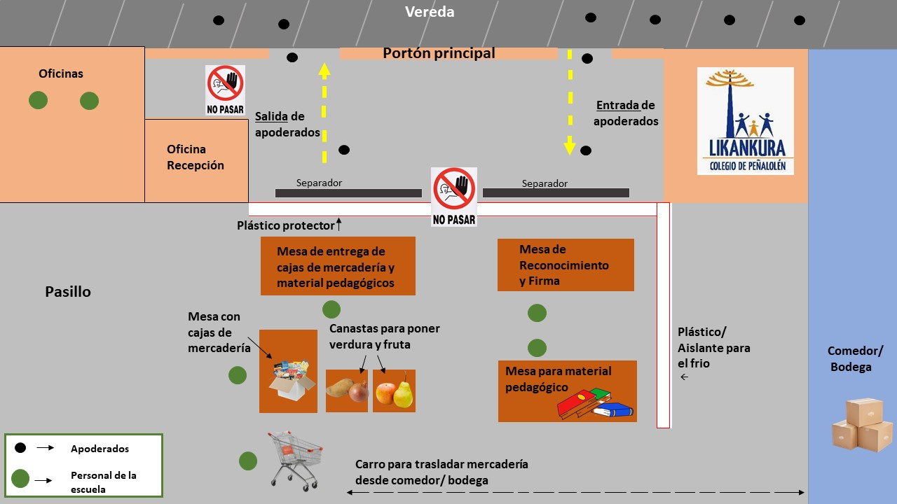 **Plano de entrega de alimentos**